Yoga Retreat

Levinthos Retreat Center- Kreta
So, 12.- So, 19.05.2019

DAS CENTER
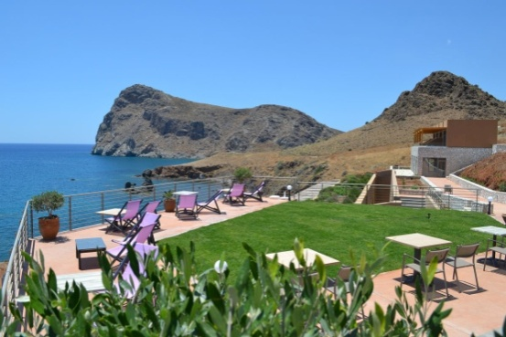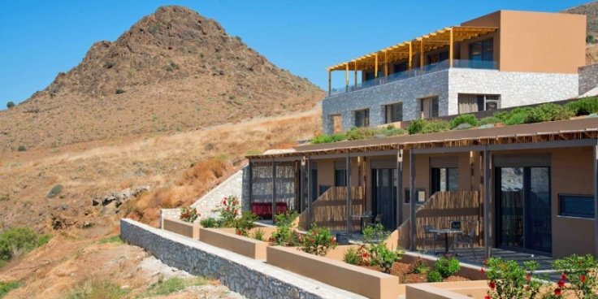Das Retreat-Center befindet sich in Alleinlage, das großzügige Gelände grenzt an das lybische Meer. Die Appartements sind komplett ausgestattet, gemütlich, hell und komfortabel, verfügen über ein eigenes Bad, Kochnische und Wohnbereich.
Jedes Appartement hat eine Terrasse und eine Klimaanlage und- ebenso wie der große Yogaraum- haben alle Räume einen offenen Blick zum Meer. Direkt unterhalb der Hotelanlage befindet sich ein schöner ruhiger Strand. Lentas ist in 5 min. zu Fuß zu erreichen. (Beschreibung der Website)
DAS RETREAT
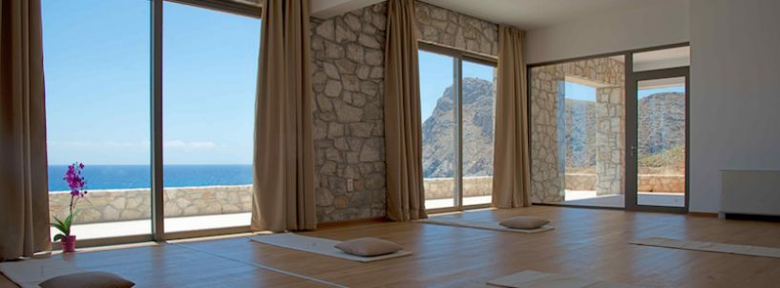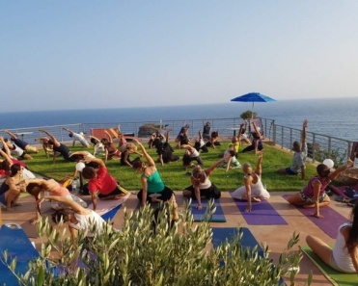
Für das Yogaretreat steht ein heller Yogaraum zur Verfügung ebenso wie das Außengelände und der Strand. Morgens praktizieren wir Vinyasa Yoga und entspannen anschließend (6x 90- 120min). An vier Nachmittagen können wir bei restorativem Yin Yoga (ca. 90min) entspannen.
An den anderen beiden Tagen werden Wanderung/Ausflug (2x) und eine Schweigemeditation (ca. 20min) angeboten. Diese werden vor Ort ausgewählt. U.a. gibt es folgende Möglichkeiten:
- Eine Tour zum Kofinas, dem höchsten Berg an der Südküste Kretas mit Aussicht über die halbe Insel
- Eine Tour durch die Agia Farango (heilige Schlucht) zu einem tollen Strand
- Wanderung vom Bergdorf Krotos zu einer Felskirche durch die Drafulaschlucht zu einem besonders schönen Strand

WOHNEN
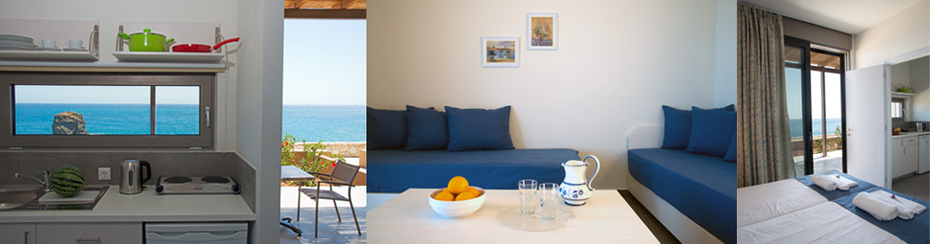
- EZ/ DZ im Studio Levinthos
- DZ/ 3-Bett/ 4-Bett-Zimmer im Appartement Levinthos

ESSEN
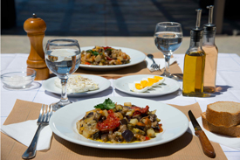
- vegetarischer Brunch + Abendessen
.LEISTUNGEN
- Unterbringung im EZ/ DZ im Studio Levinthos oder DZ/ 3-Bett/ 4-Bett-Zimmer im Appartement Levinthos je nach Verfügbarkeit
- vegetarischer Brunch und Abendessen
- Flüge Condor, Ryanair o.ä.- Gruppenbuchung
- Transfer von/ zum Flughafen (geteiltes Mietauto)
- Yoga (6x vormittags/ 4x nachmittags, 2x Wanderung/ Ausflug, Schweigemeditation)

PREIS p.P.
- 3er- Appartement und kleines Studio als DZ- 990,-€
- 2er- Appartement und großes Studio als DZ- 1080,-€
- kleines Studio als EZ- 1250,-€
Anmerkung: Ich bin dankbar, wenn Ihr mir in der Zimmeraufteilung vertraut und ich hier etwas flexibel bin. Bitte mitteilen mit wem Ihr zusammen sein wollt.
TEILNEHMERANZAHL
- max. 19
Infos
http://levinthos.gr

FRAGEN/ ANMELDUNG:
- stefaniewitting@gmx.de

